Devoir maison : Vacances de Toussaint

Consigne : Etudier le rappel des méthodes de résolution d’équations puis chercher les exercices suivants.

Exercice 1 : Résoudre les équations suivantes :
1) 5x + 3 = 2x – 4 2) x + = 3x – 3) 2(x – 2) – 4(x – 3) = - 2x + 8
Exercice 2 : Résoudre les équations suivantes :
1) (2x + 3)(4x – 8) = 0 2) 4x² + 4x + 1 = 121 3) 9x² – 1 = (3x – 1)(2x + 5)

Exercice 3 : Résoudre les équations suivantes :
1) 3x² – 6 = 0 2) x² + 9 = 0 3) (2x + 3)² = 4

Exercice 4 : Résoudre les équations suivantes :
1) = 0 2) = 3 3) = 0

Exercice 5 : On pose B(x) = (2x – 1)² – 3(2x – 1)(x + 2)
1) Développer et réduire B(x)
2) Factoriser B(x)
3) Choisir alors la forme la plus adéquate de B(x) pour résoudre les équations :
a) B(x) = 0 b) B(x) = 7 c) B(x) + 13x = 0

Eléments de correction du devoir maison des vacances de la Toussaint

Exercice 1 :

1) 5x + 3 = 2x – 4
5x - 2x = - 4 – 3
3x = - 7
x =
S =

2) x + = 3x –
x - 3x = - -
- 2x = -
x =
S =

3) 2(x – 2) – 4(x – 3) = - 2x + 8
2x – 4 - 4x + 12 = - 2x + 8
- 2x + 8 = - 2x + 8
- 2x + 2x = 8 – 8
0 = 0
S = 

Exercice 2 :
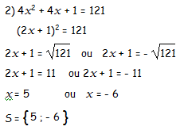
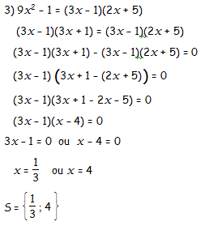
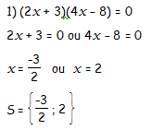

Exercice 3 :
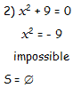
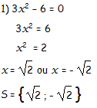
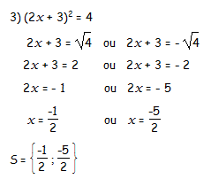

Exercice 4 :

1) = 0
2x – 4 = 0
x = 2
valeur interdite : x = 2
x + 1 = 0
x = - 1
S = { - 1}

2) = 3
2x – 5 = 0
x =
valeur interdite : x =
4 = 3(2x – 5)
4 = 6x – 15
19 = 6x
x = S =
3) = 0
x – 3 = 0
x = 3
valeur interdite : x = 3
x² – 9 = 0
x² = 9
x = 3 ou x = - 3
S = { - 3 }

Exercice 5 :

1) Forme développée :
B(x) = (2x – 1)² – 3(2x – 1)(x + 2)
= 4x² – 4x + 1 – 3(2x² + 3x – 2)
= 4x² – 4x + 1 – 6x² – 9x + 6
= - 2x² – 13x + 7

2) Forme factorisée :
B(x) = (2x – 1)² – 3(2x – 1)(x + 2)
= (2x – 1)
= (2x – 1)(2x – 1 – 3x – 6)
= (2x – 1)(- x – 7)

3) a) On utilise la forme factorisée
(2x – 1)(- x – 7) = 0
2x – 1 = 0 ou – x – 7 = 0
x = ou x = - 7
S =

b) On utilise la forme développée
- 2x² – 13x + 7 = 7
-2x² - 13x = 0
x(- 2x - 13) = 0
x = 0 ou -2x - 13 = 0
x = 0 ou x =
S =

c) On utilise la forme développée
- 2x² – 13x + 7 + 13x = 0
- 2x² + 7 = 0
x² =
x = ou x = -
S =

